作业7 植物细胞工程的应用
题组一 植物繁殖的新途径
1．(2024·西安高二期中)下列有关快速繁殖技术的说法错误的是( )
A．可以保持亲代的优良性状
B．可以高效、快速地培育植物种苗
C．快速繁殖属于有性生殖
D．快速繁殖已广泛应用于观赏植物、经济林木等的繁育
2．利用马铃薯的块茎进行无性繁殖，种植的世代多了以后往往会因感染病毒而减产，为此农户都希望得到无病毒的幼苗进行种植。获得无病毒幼苗的最佳方法是( )
A．选择优良品种进行杂交
B．进行远缘植物体细胞杂交
C．利用芽尖进行组织培养
D．人工诱导基因突变
3．如图为培育甘蔗脱毒苗的两条途径，研究发现经过过程②获得的幼苗脱毒效果更好。下列叙述正确的是( )
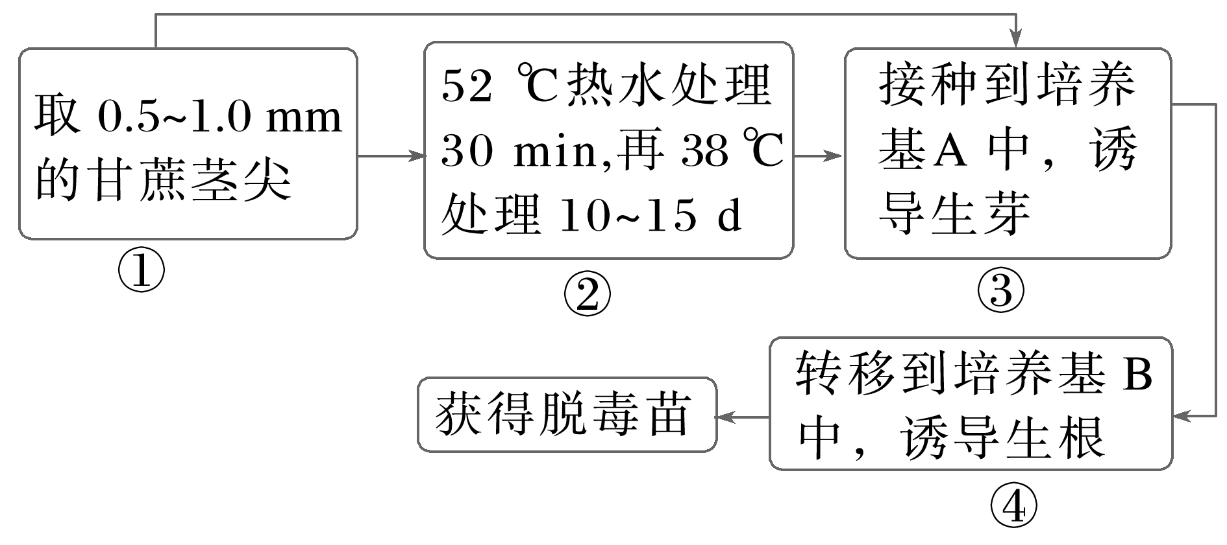
A．带叶原基的芽与植物体其他组织中的病毒含量相同
B．可推测过程②的温度处理有利于组织中的病毒失去活性
C．过程③④均属于再分化，所以培养基A和B各成分含量相同
D．图中获得的脱毒苗与原甘蔗苗相比细胞核遗传物质发生了改变
题组二 作物新品种的培育
4．(2023·眉山高二质检)利用基因型为HhRr的玉米(2n＝20)的幼苗茎尖细胞进行如图实验，下列相关分析错误的是( )
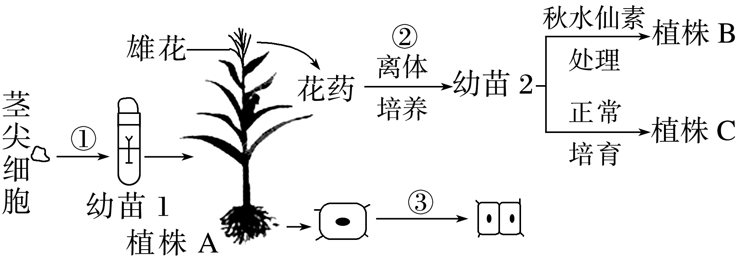
A．植株A的体细胞内最多有4个染色体组
B．植株A和植株B的基因型相同
C．获得植株B的过程为单倍体育种，该过程涉及染色体变异和基因重组
D．获得幼苗的①②过程都应用了植物组织培养技术
5．在植物组织培养过程中，容易获得突变体的主要原因是( )
A．培养的细胞一直处于不断增殖的状态
B．培养基营养丰富，易于植物生长
C．纺锤体的形成容易受抑制
D．DNA复制容易受抑制
6．(2024·洛阳高二期末)人们可以利用可遗传变异来改良农作物的性状或对生物进化机制进行科学解释。中国科学院的科研人员利用重离子辐射诱变育种技术，选育了多种粮食作物的优良突变体。下列相关叙述正确的是( )
A．人工设置诱变条件可让农作物朝人们需要的方向进行突变
B．诱变育种过程可能会导致处理材料细胞中发生染色体变异
C．经诱变育种获得的突变体对自然环境的适应能力更强
D．人为耕种管理的某种农作物种群的基因频率不会发生改变
题组三 细胞产物的工厂化生产
7．紫草细胞中富含紫草宁，科研人员利用紫草新生的营养芽进行培养获得愈伤组织，再进行细胞悬浮培养，以获得更多的紫草宁。下列叙述正确的是( )
A．紫草宁是紫草细胞生长和生存所必需的次生代谢物
B．愈伤组织是由高度分化的一团薄壁细胞组成，无特定形态
C．愈伤组织细胞可用于细胞产物的工厂化生产，利用了愈伤组织细胞分裂快、代谢旺盛的特点
D．愈伤组织的诱导受植物激素配比的影响，不受营养物质和光照等因素的影响
8．(2024·黑吉辽，6)迷迭香酸具有多种药理活性。进行工厂化生产时，先诱导外植体形成愈伤组织，再进行细胞悬浮培养获得迷迭香酸，加入诱导剂茉莉酸甲酯可大幅提高产量。下列叙述错误的是( )
A．迷迭香顶端幼嫩的茎段适合用作外植体
B．诱导愈伤组织时需加入NAA和脱落酸
C．悬浮培养时需将愈伤组织打散成单个细胞或较小的细胞团
D．茉莉酸甲酯改变了迷迭香次生代谢产物的合成速率
9．如图表示植株A(杂合子Aa)和植株B培育植株①②③④⑤的过程，下列说法正确的是( )
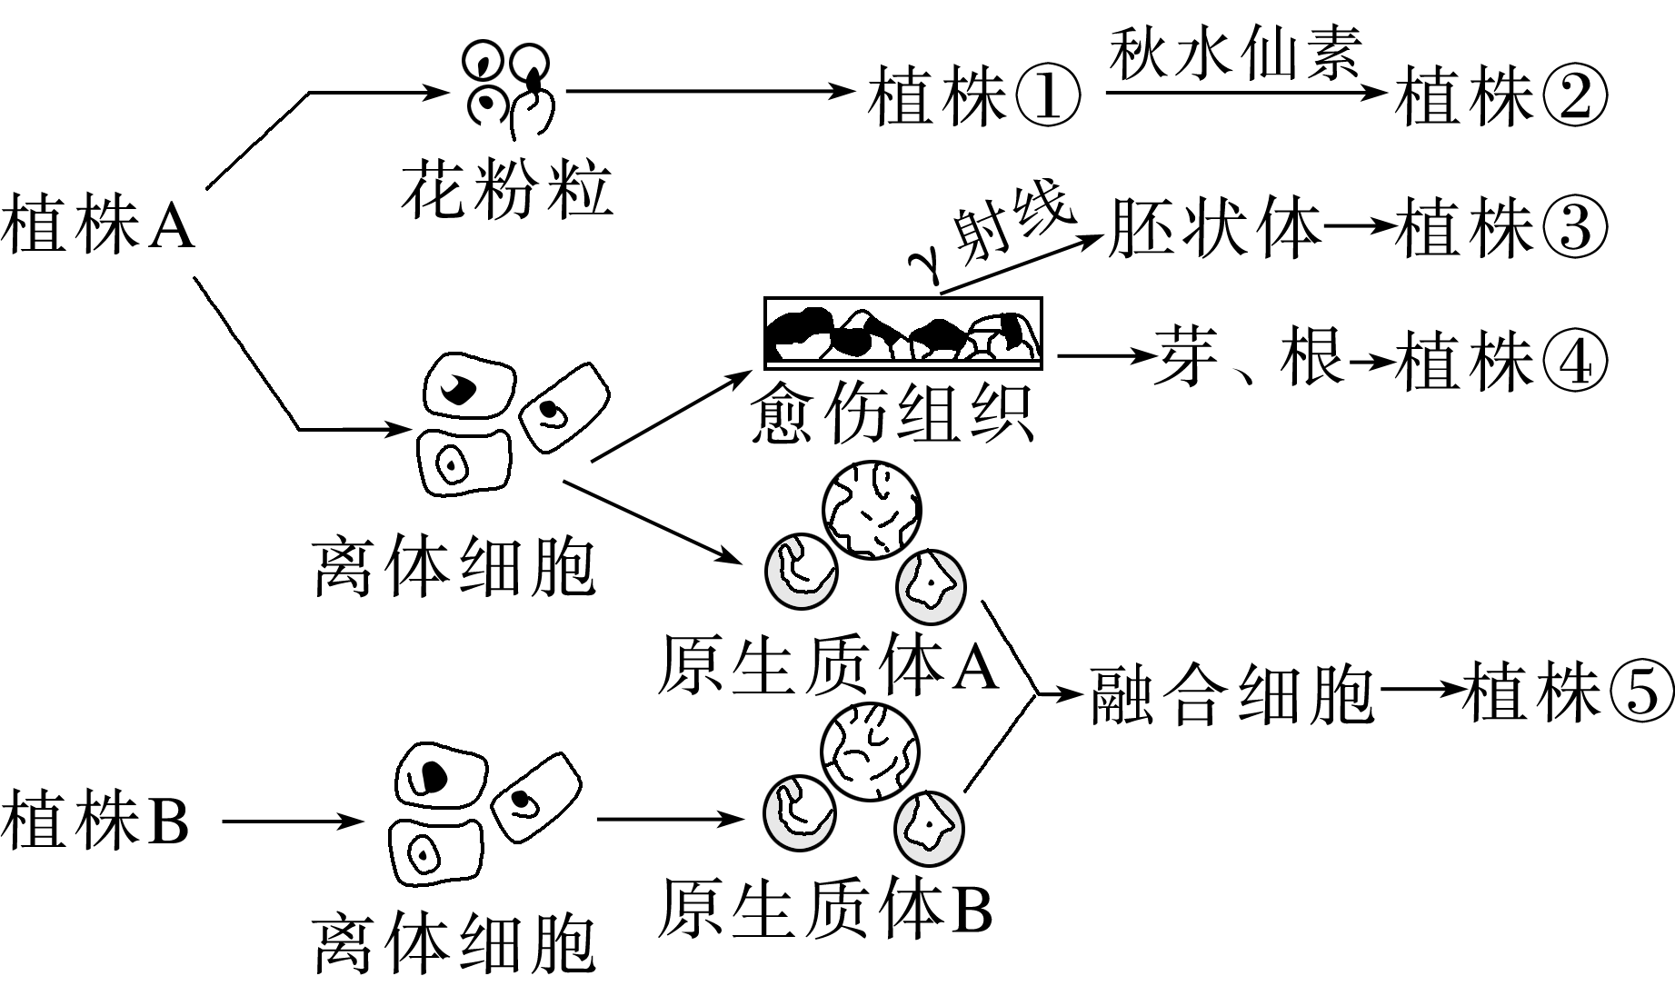
A．培育植株①的过程为单倍体育种，获得的植株为纯合子
B．选择植物的愈伤组织进行诱变处理获得优质的突变体，未体现细胞的全能性
C．需要通过植物组织培养技术获得的植株只有①③④
D．植株①②④⑤与植株A基因型相同的概率分别是0、0、1、0(不考虑基因突变)
10．辣椒素作为一种生物碱广泛用于食品保健、医药工业等领域，其获得途径如图所示。下列叙述不正确的是( )
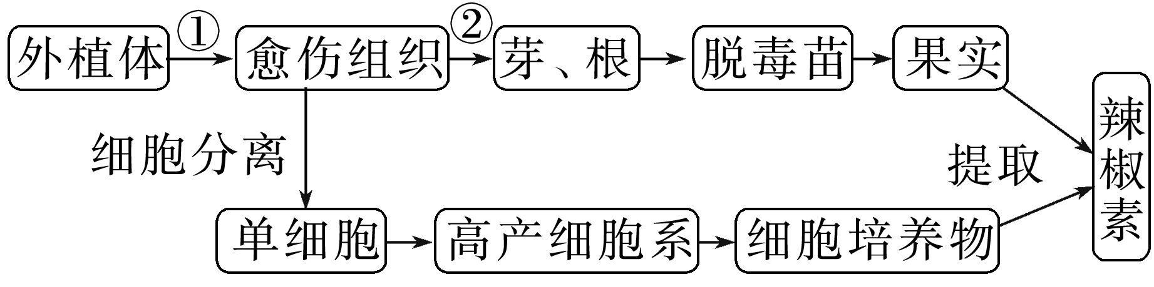
A．图中愈伤组织、脱毒苗和高产细胞系的获得都体现了植物细胞的全能性
B．图中①和②分别表示辣椒组织培养中细胞的脱分化和再分化过程
C．②过程需要用适宜配比的生长素和细胞分裂素溶液处理
D．用酶解法将愈伤组织分离成单细胞时，常用的酶是纤维素酶和果胶酶
11．科研人员研究了马铃薯茎尖外植体大小对幼苗的成苗率和脱毒率的影响，结果如图所示。下列相关叙述不正确的是( )
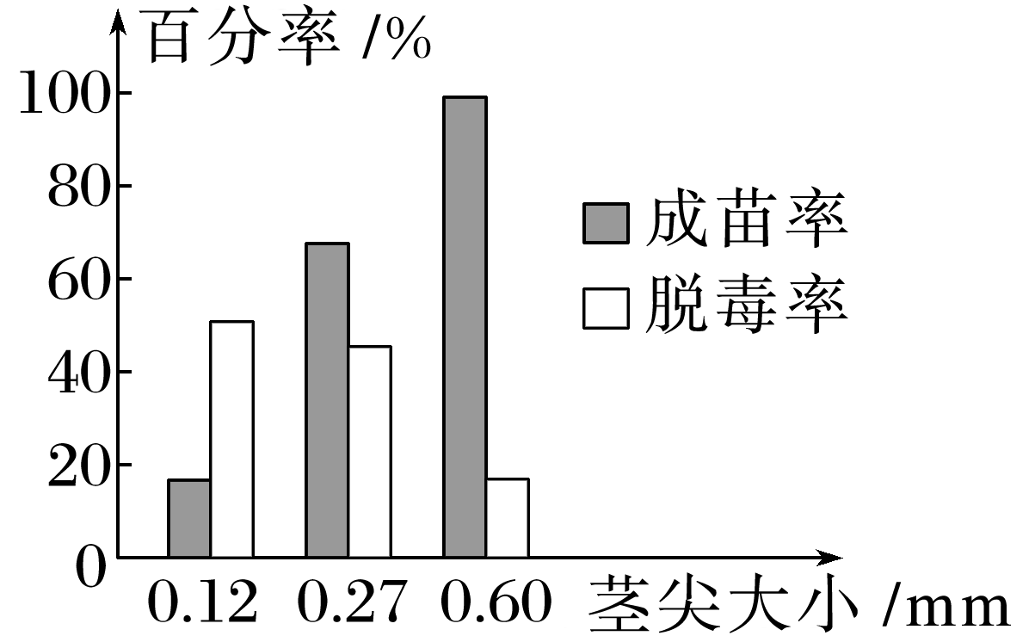
A．培育脱毒苗所依据的原理有基因突变和细胞的全能性
B．培育脱毒苗的过程涉及脱分化和再分化两个阶段
C．实验结果表明，茎尖越小脱毒率越高，成苗率越低
D．根据本实验可知，培养脱毒苗时茎尖的适宜大小为0.27 mm
12．豆科植物苦参产生的苦参碱具有调节免疫、抗癌等作用。科研人员利用苦参下胚轴进行育苗和生物碱提取，过程如图。下列说法正确的是( )
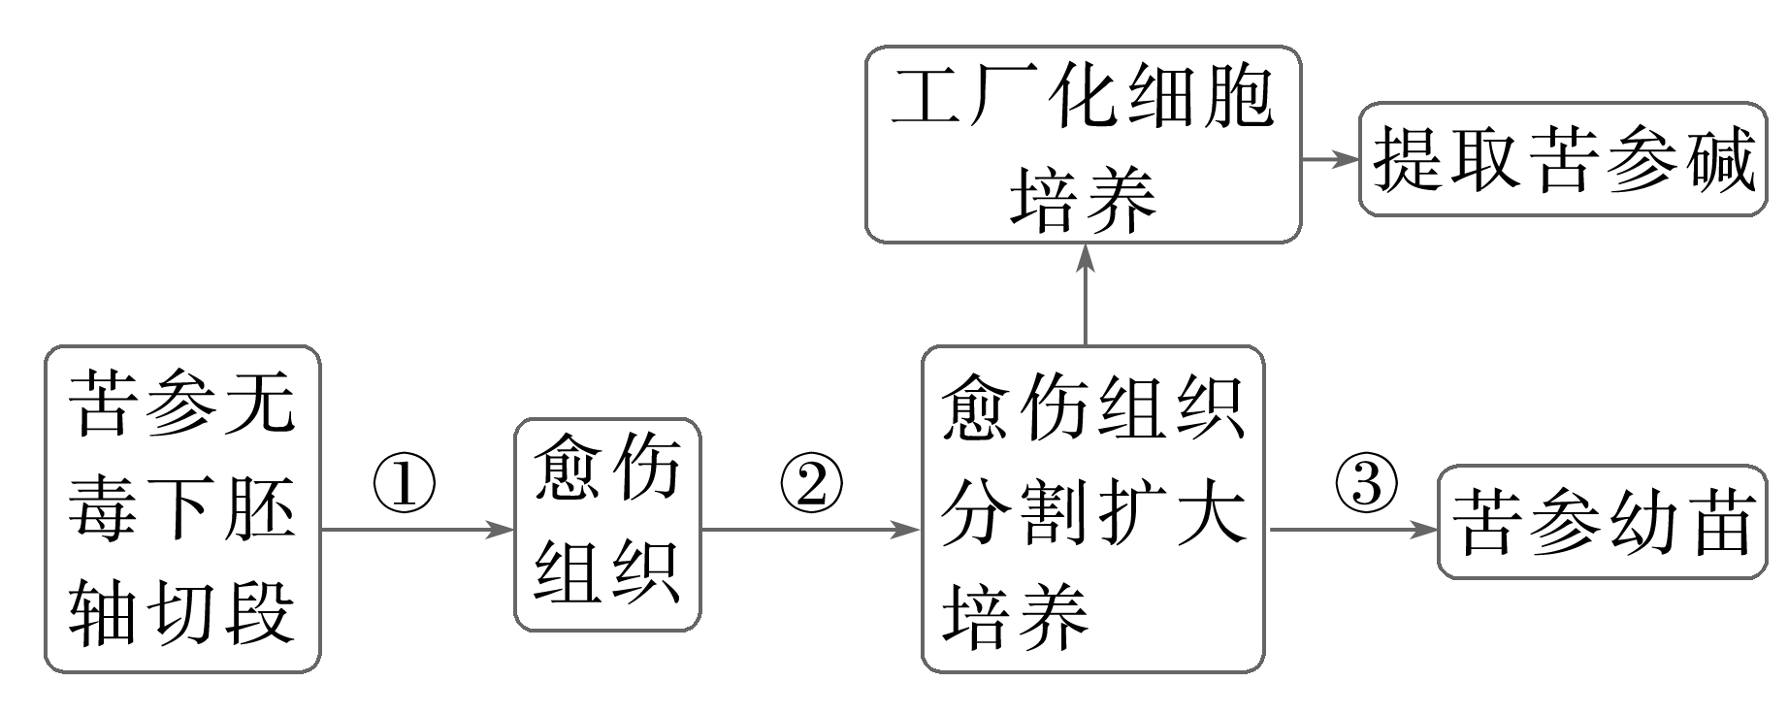
A．下胚轴切段需用无水乙醇和次氯酸钠进行消毒处理
B．过程①和过程②分别发生了细胞的脱分化和再分化
C．过程③所得苦参幼苗具有抗病毒的遗传特性
D．通过植物细胞培养获得苦参碱的过程不需要实现细胞的全能性
13．(18分)草莓是人们经常食用的一种水果，有较高的营养价值。草莓是无性繁殖的作物，长期种植会使病毒积累在体内，使其产量减少，品质下降。如图是利用植物组织培养技术培育脱毒草莓苗的过程，请据图回答下列问题：
外植体愈伤组织胚状体―→脱毒苗―→草莓植株
(1)培育脱毒苗时，一般选取________作为外植体，其依据是____________________________。
(2)①是脱分化过程，细胞脱分化是指已经分化的细胞，经过诱导后，失去其________________而转变为未分化细胞的过程。②是______________________过程。在培养过程中，除了提供水分、无机盐、糖类、维生素及氨基酸外，还需要在培养基中加入______________。
(3)研究表明，多倍体草莓产量高于二倍体，利用组织培养技术获得多倍体草莓的方法有两种：一是使用______________________(药剂)处理草莓的愈伤组织，再经培养获得多倍体植株；二是利用______________________(药剂)诱导草莓体细胞融合形成杂种细胞后，再经组织培养获得多倍体植株。
(4)在植物组织培养的过程中，可以对_____________________________________________进行化学或物理的诱变处理，促使其发生突变，再通过诱导分化形成植株，从中选育出优良品种。这种作物新品种的培育方法属于_______________________________________________。
14．(16分)单倍体诱导技术对改良蔬菜品种、加速品种选育进程具有重要的意义。某研究所对蔬菜单倍体诱导的主要途径、影响因素、染色体加倍技术及其在遗传育种中的应用进行了研究。回答下列问题：
(1)蔬菜单倍体可通过________________途径获得。经诱导获得的单倍体中____________(填“不存在”“存在”或“不一定存在”)等位基因，原因是这与____________________有关。
(2)单倍体一般具有________________的特点，因此要对其染色体进行加倍处理。在自然环境中，某些单倍体可出现自然加倍的现象，分析其出现的原因可能是______________________，还可以采用________________________(写出使用的试剂以及处理的材料)的方法获得染色体数目加倍的蔬菜。
(3)已知栽培香蕉为三倍体，不能用于培养单倍体的原因是_____________________________。
(4)许多蔬菜的单倍体只含有一个染色体组，在诱变育种中易筛选出突变性状，其原因是_______________________________________________________________________________。

答案精析
1．C [快速繁殖技术属于无性生殖，C错误。]
2．C [芽尖组织病毒极少，甚至不含病毒，可以通过芽尖组织培养获得脱毒苗。]
3．B [带叶原基的芽病毒很少，甚至无病毒，故与植物体其他组织中的病毒含量不同，A错误；过程③④所用培养基中生长素和细胞分裂素的含量和比例不同，C错误；题图中脱毒苗的培育过程采用了植物组织培养技术，其体现了植物细胞的全能性，遗传物质不会改变，D错误。]
4．B [植株B是经单倍体育种获得的纯合子，与植株A的基因型不同，B错误。]
5．A [在植物组织培养过程中，细胞一直处于不断增殖的状态，即细胞的分裂能力很强，细胞在分裂过程中，容易受到培养条件和诱变因素(如射线、化学物质等)的影响而发生突变。]
6．B [诱变育种的原理是突变，突变是不定向的，不能保证让农作物朝人们需要的方向进行突变，A错误；诱变育种过程利用重离子辐射，可能会导致处理材料细胞中发生染色体变异，如可能发生易位或缺失等，B正确；变异是不定向的，经诱变育种获得的突变体对自然环境的适应能力不一定更强，C错误；人为耕种管理的某种农作物会选择并保存有利于人类的类型，会使农作物种群的基因频率发生改变，D错误。]
7．C [紫草宁是紫草细胞培养过程中产生的次生代谢物，不是紫草细胞生长和生存所必需的，A错误；愈伤组织分化程度很低，B错误；愈伤组织的诱导受植物激素配比的影响，也受营养物质和光照等因素的影响，D错误。]
8．B [迷迭香顶端幼嫩的茎段适合用作外植体，因为其生长旺盛，分裂能力较强，A正确；诱导愈伤组织时需加入生长素和细胞分裂素，B错误；悬浮培养时需将愈伤组织打散成单个细胞或较小的细胞团，从而可获得更多的营养物质和氧气，促进细胞分裂，C正确；加入诱导剂茉莉酸甲酯可大幅提高产量，推测茉莉酸甲酯改变了迷迭香次生代谢产物(不是植物生长所必需的)的合成速率，D正确。]
9．D [植株A(杂合子Aa)的花粉经过离体培养得到的植株①为单倍体植株(A或a)，秋水仙素处理单倍体植株①，获得的植株②(AA或aa)为纯合子，A错误；选择植物的愈伤组织进行诱变处理获得优质的突变体，通过植物组织培养获得植株③，体现了细胞的全能性，B错误；图中需要通过植物组织培养技术获得的植株是①③④⑤，C错误。]
10．A [图中愈伤组织和高产细胞系的获得没有体现植物细胞的全能性，A错误。]
11．A [植物顶端分生区附近(如茎尖)的病毒极少，甚至无病毒，切取一定大小的茎尖进行植物组织培养，再生的植株就有可能不带病毒，从而获得脱毒苗，因此培育脱毒苗所依据的原理是植物细胞的全能性，没有基因突变，A错误；培育脱毒苗的技术是植物组织培养，涉及脱分化和再分化两个阶段，B正确；由题图可知，在茎尖外植体大小为0.27 mm时，幼苗的脱毒率和成苗率均处于较高水平，因此培养脱毒苗时茎尖的适宜大小为0.27 mm，D正确。]
12．D [下胚轴切段需用体积分数为70%的酒精和质量分数为5%左右的次氯酸钠溶液进行消毒处理，A错误；过程②是愈伤组织的扩大培养，不是再分化过程，B错误；由无毒下胚轴经组织培养获得的苦参幼苗只是病毒极少甚至不带病毒，不能抗病毒，C错误。]
13．(1)茎尖 该部位病毒极少，甚至无病毒 (2)特有的结构和功能 再分化 植物激素(或生长素和细胞分裂素)
(3)秋水仙素 聚乙二醇(PEG) (4)愈伤组织 突变体的利用(或诱变育种)
14．(1)花药离体培养 不一定存在 体细胞中染色体组的多少 (2)高度不育 低温诱导其染色体数目加倍 秋水仙素处理幼苗 (3)体细胞中含有三个染色体组，减数分裂时联会紊乱，不能形成正常的配子 (4)只含有一个染色体组的单倍体没有同源染色体，染色体上无论是显性基因还是隐性基因都可以得到表达
解析 (1)单倍体育种是利用花药离体培养技术获得单倍体植株，再诱导其染色体加倍，从而获得所需要的纯系植株的育种方法。蔬菜单倍体可通过花药离体培养途径获得，经诱导获得的单倍体中不一定存在等位基因，这与体细胞中染色体组的多少有关，如AAaa个体获得的单倍体可能含有等位基因Aa。(4)许多蔬菜的单倍体只有一个染色体组，没有同源染色体，染色体上无论是显性基因还是隐性基因都可以得到表达，因此在诱变育种中易筛选出突变性状。

